R E F E R A T
INWESTYCJI, GOSPODARKI NIERUCHOMOŚCIMI
I ZAMÓWIEŃ PUBLICZNYCH

Komórka odpowiedzialna | 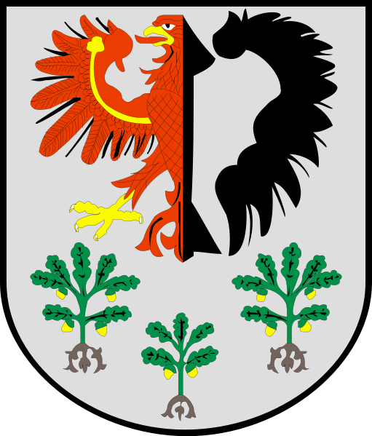  Urząd Gminy w Krzęcinie  ul. Tylna 7 * 73-231 Krzęcin * tel/fax 95 765 52 13 | DATA WPŁYWU
 | www.krzecin.pl/www.bip.krzecin.pl
 | www.bierun.pl
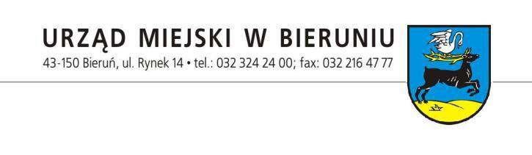

WNIOSEK
O WYDANIE ZAŚWIADCZENIA
POTWIERDZAJĄCEGO PRACĘ W GOSPODARSTWIE ROLNYM

Proszę wypełnić drukowanymi literami |  |  |  |  |  |  |  |  |  |  |  |  |  |  |  |  |  |  |  |  |  |  |  | Krzęcin |  |  |  |  |  |  |  | - |  |  | -
1. Wnioskodawca
Imię /Nazwa firmy/Nazwa organizacji |  |  |  |  |  |  |  |  |  |  |  |  |  |  |  |  |  |  | Miejscowość |  |  |  |  |  |  |  |  |  |  |  |  |  |  |  |  |  |  | kod pocztowy
Nazwisko/Nazwa firmy/Nazwa organizacji |  |  |  |  |  |  |  |  |  |  |  |  |  |  |  |  |  |  | Ulica |  |  |  |  |  |  |  |  |  |  |  |  |  |  |  |  |  |  |  |  |  | Nr lokalu
Telefon

Adres e- mail

Wnioskuję o wydanie zaświadczenia potwierdzającego pracę w indywidualnym gospodarstwie rolnym

położonym w miejscowości …………………………………….…… (Nr ewid. Działki ……................o pow. ............ ha)
prowadzonym przez (oznaczenie właściciela):

………………………………………………………………………………………………..………………………………………….
(imię i nazwisko, stopień pokrewieństwa)
celem przedłożenia w zakładzie pracy, w trybie przepisów ustawy z dnia 20 lipca 1990 r o wliczaniu okresów pracy w indywidualnym gospodarstwie rolnym do pracowniczego stażu pracy (Dz. U z 1990 r., Nr 54, poz. 310):
- w okresie od dnia……………………………..do dnia………………………………………… prowadziłem/am indywidualne gospodarstwo rolne lub/i pracowałem w takim gospodarstwie prowadzonym przez współmałżonka,
- w okresie od dnia ……………………………..do dnia………………………………………… przed dniem 1 stycznia 1983 r. pracowałem/am po ukończeniu 16-go roku życia w gospodarstwie rolnym prowadzonym przez rodziców lub teściów, w okresie poprzedzającym objęcie przeze mnie tego gospodarstwa i rozpoczęcie jego prowadzenia osobiście lub wraz ze współmałżonkiem,

- w okresie od dnia ……………………………do dnia………………………………………….. po 31 grudnia 1982 r. pracowałam w indywidualnym gospodarstwie rolnym w charakterze domownika w rozumieniu przepisów o ubezpieczeniu społecznym rolników indywidualnych i członków ich rodzin.

- …………………………………………………………………………………………………………………………………………………….

…………………………………………………………………………………………………………………………………………………….
W załączeniu przedkładam:
- Oświadczenie wnioskodawcy o braku dokumentów – druk ZUS (Rp-9) lub KRUS (Sr-8)
- Zeznania dwóch świadków – druk ZUS (Rp-8)
- Dokument potwierdzający posiadanie/istnienie gospodarstwa rolnego w latach objętych wnioskiem,
- Potwierdzenie zameldowania wnioskodawcy w gospodarstwie i w okresie za który jest wydawane zaświadczenie
- Inne dokumenty; ……………………………………………………………………………………………………………………………………………

…………………………………………
^{(podpis wnioskodawcy)}

POUCZENIE

- Zgodnie za art. 1 ust. 1 ustawy z dnia 20 lipca 1990 r. o wliczaniu okresów pracy w indywidualnym gospodarstwie rolnym do pracowniczego stażu pracy (Dz. U. Nr 54 poz. 310) do stażu pracy wlicza się pracownikowi także:
- okresy prowadzenia indywidualnego gospodarstwa rolnego lub pracy w takim gospodarstwie, prowadzonym przez współmałżonka,
- przypadające przed dniem 1 stycznia 1983 r. okresy pracy po ukończeniu 16 roku życia w gospodarstwie rolnym prowadzonym przez rodziców lub teściów, poprzedzające objęcie tego gospodarstwa i rozpoczęcie jego prowadzenia osobiście lub wraz ze współmałżonkiem,
- przypadające po dniu 31 grudnia 1982 r. okresy pracy w indywidualnym gospodarstwie rolnym w charakterze domownika w rozumieniu przepisów o ubezpieczeniu społecznym rolników indywidualnych i członków ich rodzin.

  - Powierzchnia gospodarstwa rolnego, kwalifikująca do zaliczenia lat pracy w gospodarstwie:
- od 28.11.1964 r. do 22.12.1971 r - 0,2 ha,
- od 23.12.1971 r. do 30.06.1989 r. - 0,5 ha
- od 01.07.1989 r. - 1,0 ha

2. OPŁATY
Nie podlega opłacie skarbowej – art. 2 ust. 1 pkt 1 lit. b ustawy z dnia 16 listopada 2006 roku o opłacie skarbowej (Dz. U. z 2016, poz. 1827 ze zm.).

Administratorem danych jest Urząd Gminy Krzęcin. Podstawą przetwarzania danych są kompetencje gminy wynikające z ustawy o samorządzie gminnym, a cel przetwarzania danych nie wykracza poza te kompetencje. Szczegółową podstawę prawną zawarto w treści niniejszego dokumentu. Dane mogą być przekazane podmiotom uprawnionym do ich otrzymania przepisami prawa lub na podstawie umowy, np. na serwis systemów informatycznych. Dane przechowywane będą przez okres niezbędny do realizacji celu dla jakiego zostały zebrane. Na zasadach art. od 15 do 22 RODO możesz wnieść skargę do organu nadzoru, wnieść sprzeciw wobec przetwarzania, żądać dostępu do danych, ich sprostowania, ograniczenia przetwarzania, usunięcia, przeniesienia danych, cofnąć zgodę na przetwarzanie, gdy podstawą przetwarzania danych była zgoda. Obowiązek podania danych może wynikać wyłącznie z wymagań ustawowych chyba, że jest warunkiem zawarcia umowy. W razie konieczności uszczegółowienia powyższych informacji możesz zapoznać się z klauzulami informacyjnymi dostępnymi w urzędzie, na stronie www.bip.krzecin.pl lub skontaktować się z Inspektorem Ochrony Danych Wioletta Rojewska wioletta.rojewska@cbi24.pl

